Meer van Brienz
- Het Meer van Brienz (Duits:Brienzersee) ligt in Zwitserland, specifieker in het Berner Oberland aan de noordelijke rand van de Alpen.
- Een andere naam die in gebruik is in het Nederlands is Brienzersee (onvertaald uit het Duits).
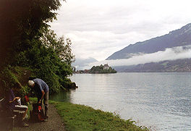
- Het meer ligt op 564 meter hoogte (dat is 6 meter hoger an het meer van Thun, omvat 29,8 km² en is tot 260 meter diep.
- Het meer is 14 km lang en maximaal 2,8 km breed.
- Het meer van Brienz wordt door de rivier de Aare doorstroomd.
- Een tweede rivier die in het meer stroomt is de Lütschine.
- Tevens wordt het gevoed met berg- en gletsjerwater van het omliggende gebied van 1127 km².
- Na de laatste ijstijd vormde zich daar waar nu twee meren liggen, de Wendelsee. Door sedimentatie van materiaal uit de omliggende bergen werd in het midden van de zee een ophoging gevormd.
- Hier vindt men nu de plaats Interlaken.
- Aan de westkant van Interlaken bevindt zich het meer van Thun en aan de oostzijde het meer van Brienz.
- Belangrijke plaatsen in de omgeving van het meer zijn: Interlaken en Thun.
- In het meer wordt maar weinig vis gevangen.
- Omdat het niet voedselrijk is, is het meer heel helder en wordt daarom als bijzonder schoon gezien.
- Sinds 1839 wordt er op het meer met passagiersschepen gevaren.
- De BLS Lötschbergbahn AG heeft een vloot van 5 schepen op dit meer.

